Lors du déroulement de la procédure d’installation à l’aide du « Getting started guide », le problème apparaît « Step 5 – Discover the device – step 2 – Find Network NI-DAQmx devices », la fenêtre s’ouvre correctement, après un temps de recherche, le message est : « aucun périphérique trouvé ».
J’ai fait ensuite une deuxième tentative en faisant un clic droit sur « NI WLS-9211 : « WLS-14548FA », après un temps de recherche, l’erreur ci-dessous s’est affiché

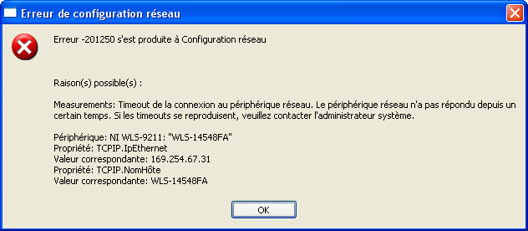

J’ai suivi la fiche « Troubleshooting NI WLS/ENET-9163 Initial Setup Issues » et je vous donne les copies d’écran correspondant.

a) Ipconfig

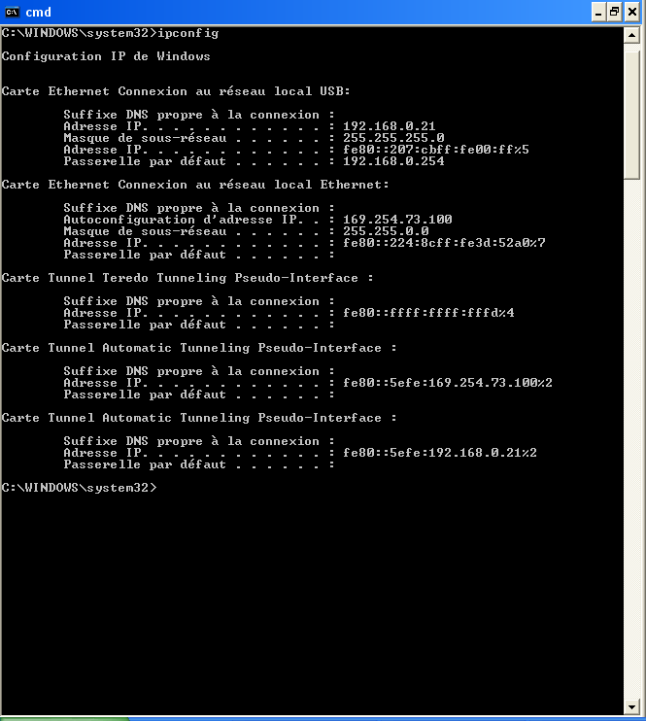

L’adresse IP 192.168.0.21 est celle qui correspond à la connexion à l’aide d’un câble USB entre l’ordinateur et la freebox.
L’adresse IP 169.254.73.100 est celle qui correspond au WLS.

b) Route print
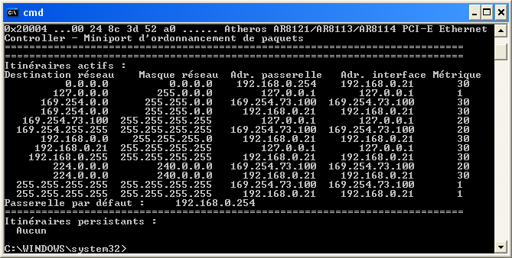

Pour tenter de résoudre le problème, j’ai suivi les 2 options :
- Sous windows : « connections réseau », j’ai déactivé la connexion ETHERNET, puis dans Max, j’ai essayé à nouveau, sans succès.
- J’ai taper la ligne de commande route change.

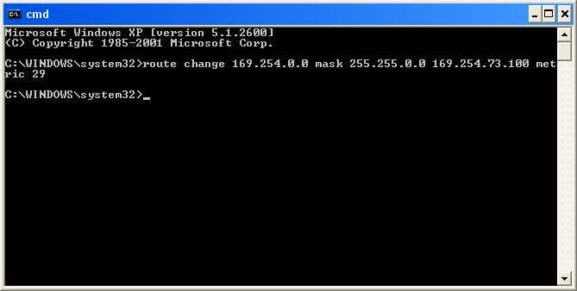

J’ai refait la commande route print.
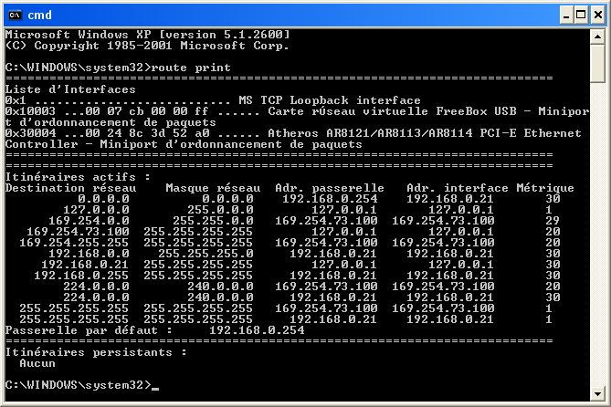

Je suis ensuite revenu sous MAX, sans succès, puis sous Windows pour constater :
« Connectivité limitée ou in existante ».

